

Base de Dados

Transportadora

02LEIC03 - Grupo 307

Docente: Lázaro Costa - lazaro@fe.up.pt

| Ana Frederica Pereira | up202108167@edu.fe.up.pt |
| --- | --- |
| Miguel Guerrinha | up202205038@edu.fe.up.pt |
| Rui Cruz | up202208011@edu.fe.up.pt |

# Índice

**Índice** **1**

**Descrição** **3**

**Diagrama antes do uso da IA** **5**

**Interação com a IA** **6**

**Diagrama após o uso da IA** **9**

**Atributos** **10**

**Comentários** **11**

**Diagrama após Revisão da 1ª Entrega** **13**

**Modelo Relacional antes das Dependências** **14**

**Resolução de Violações da 3FN e BCNF** **15**

**Diagrama após Resolução de Violações** **16**

**Modelo Relacional após Dependências** **17**

**Dependências Funcionais** **18**

**Interação com a IA** **20**

Ligações **20**

Optimização e Resolução de Dependências **21**

Criação da Base de Dados **21**

Introdução de Dados **22**

Considerações finais **22**

**Comentários** **23**

# 

# 

# 

# 

________________________________________________________________________________

1ª Entrega

________________________________________________________________________________

# Descrição

Pretende-se armazenar informações relacionadas a empresas transportadoras que operam em Portugal, independentemente de terem sede internacional, registando os contactos das mesmas.

Cada empresa que trabalhe no ramo deve dispor de instalações multifuncionais, como os armazéns para guardar encomendas e lojas de apoio, que podem servir como ponto de recolha para quem não recorre à entrega ao domicílio. Neste caso, quando a encomenda está pronta para ser recolhida regista-se como encomenda processada. Informações tais como o horário de funcionamento, morada e contactos, são importantes para caracterizar as mesmas.

Para a empresa, é útil saber o número de trabalhadores em cada edifício e nível de segurança tornando a loja ou armazém o mais eficiente possível.

Os armazéns, devido à quantidade de entregas que entram e saem todos os dias, a sua capacidade de armazenamento e disponibilidade são fatores indispensáveis para uma melhor gestão dos serviços.

No setor de transportes, é necessário contratar motoristas profissionais qualificados para dirigir diversos tipos de veículos, assim como pessoas para trabalhar nos armazéns e nas lojas. Dados básicos, tais como número de identificação, nome, nif, morada e contactos são importantes para identificar a pessoa que se contrata.

A escolha do cargo que irá desempenhar será baseada na experiência/habilitações e nos conhecimentos adquiridos até à data o que terá influência no seu salário . É fulcral reter datas como a de nascimento e contratação do funcionário.

Cada motorista tem o seu próprio veículo de acordo com as categorias de carta de condução às quais está habilitado, excepcionalmente, poderá operar outros veículos no caso de uma avaria.

Cada veículo possui uma determinada capacidade de carga. Estes devem estar devidamente identificados com destaque para a matrícula, o seu tipo (elétricos ou a combustão) e por conveniência, guarda-se o estado atual de utilização do veículo para saber se o mesmo está a ser utilizado ou disponível.

Para fins de contacto é importante reter informações do cliente como, o seu nome, nif, morada e contactos (tanto mail como telefone). Adicionalmente, oferecer a opção de armazenar dados de pagamento para futuras transações agiliza significativamente o processo de compra. Cada cliente tem à sua disposição um histórico completo de pedidos.

Os clientes têm flexibilidade de escolher outros métodos de pagamento de acordo com a natureza de cada compra. Este, ao encomendar um ou mais artigos poderá devolvê-los por algum motivo devidamente mencionado, e após análise, receberá o resultado do pedido.

No caso de insatisfação por parte do cliente é possível apresentar uma reclamação com detalhes dos eventos ocorridos e motivos da mesma, acompanhada da data. O cliente também receberá um feedback sobre a sua reclamação, seguido pela data em que a resposta foi providenciada.

Cada encomenda tem o seu próprio número de identificação, necessário na consulta de informações sobre a mesma, data de envio e uma data prevista de entrega desde o momento em que o cliente realiza a compra. Uma encomenda pode consistir em um ou mais produtos, podendo variar em tipos, quantidades, peso e dimensão da carga.

O cliente tem a seu dispor a escolha entre diferentes métodos de envio, padrão e expresso. Vale ressaltar que o envio expresso oferece uma entrega mais rápida, embora tenha um custo adicional em comparação com o envio padrão.

Cabe ao motorista a responsabilidade de entregar as encomendas de forma eficiente, garantindo a sua integridade e escolhendo o trajeto que proporciona o menor tempo possível para a entrega. O veículo conduzido pelo motorista deve ser adequado ao tipo de encomenda a ser transportada, garantindo que as necessidades específicas de cada entrega sejam atendidas.

Quanto à rota da encomenda, deve-se registar tanto o seu ponto de origem como o destino final a fim de obter uma distância e tempo estimado.

A tarifa de transporte varia de acordo com a rota escolhida, uma vez que os valores podem variar em função da distância a ser percorrida.

Haverá ainda disponível um serviço de rastreamento da encomenda em tempo real que fornecerá todas as informações necessárias para o cliente saber o estado atual da sua encomenda, desde localização atual até ao tempo e hora previsto de entrega, informações necessárias para acompanhar o seu pedido de forma conveniente e eficaz.

# 

# Diagrama antes do uso da IA

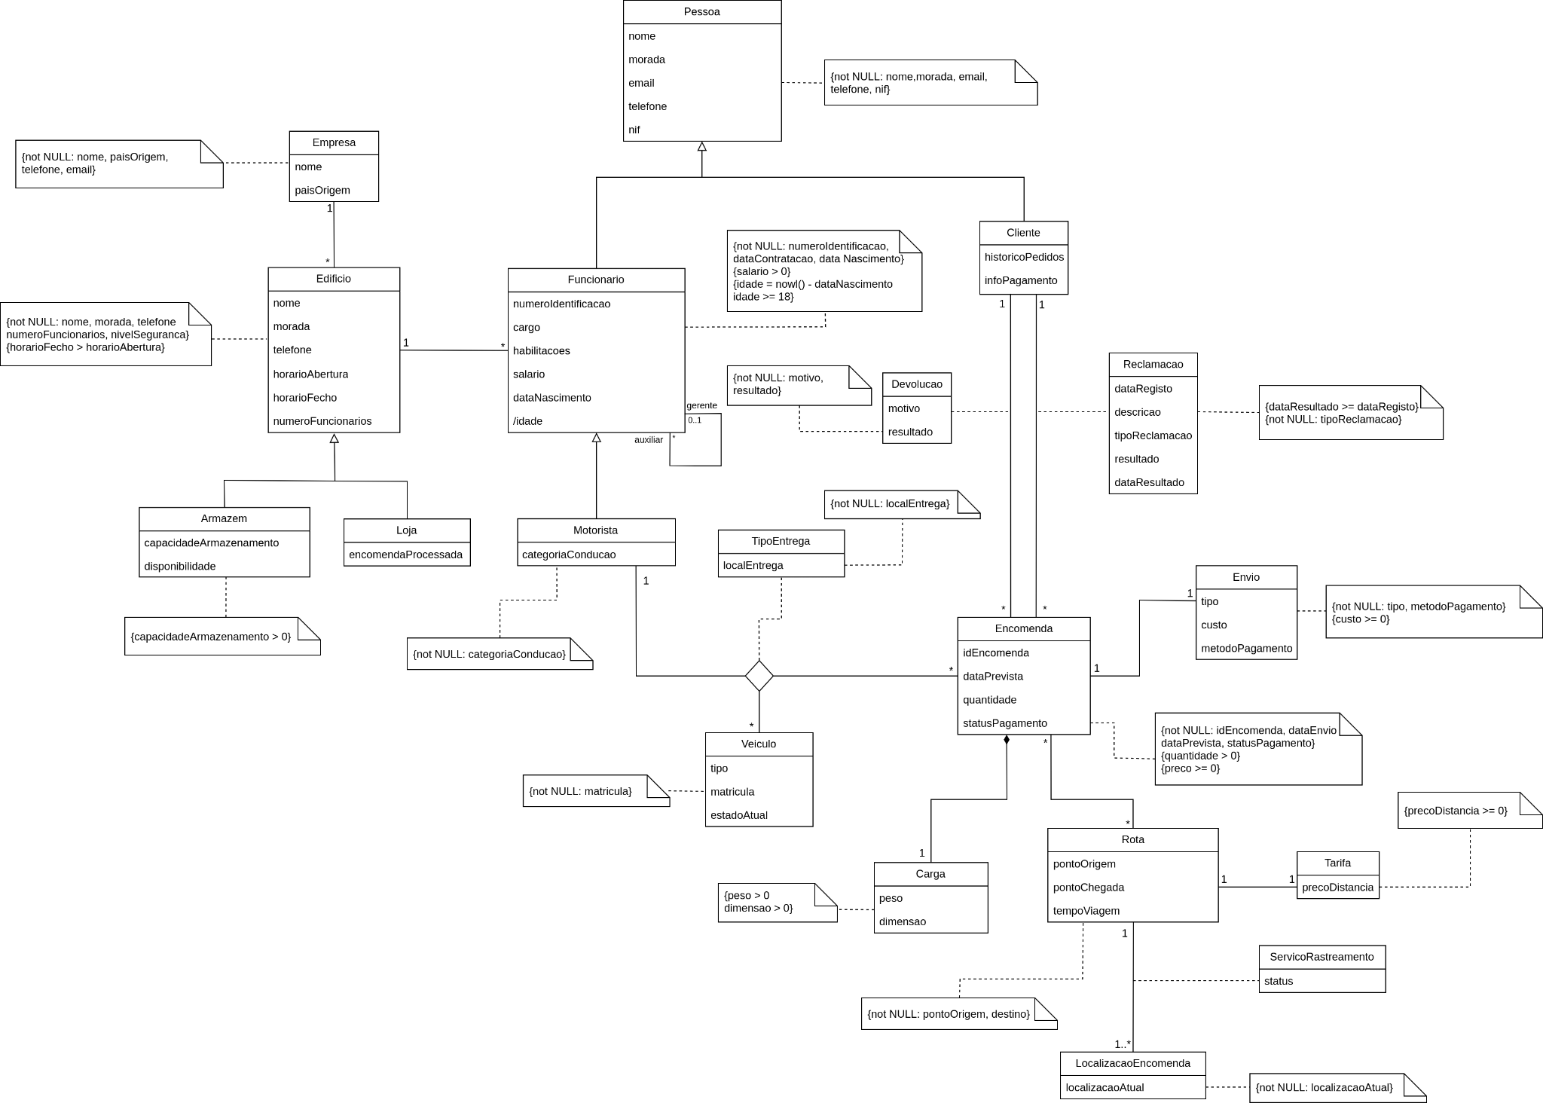

Este foi um dos primeiros modelos conceptuais criados para a utilização na nossa base de dados porém, após analisarmos minuciosamente o mesmo, foram encontradas certas lacunas e redundâncias as quais nos levaram a procurar ajuda na ferramenta ChatGPT.

# Interação com a IA

Após recorrer à assistência de inteligência artificial, especificamente o ChatGPT, chegámos à conclusão de que a introdução de novos atributos nas nossas classes pode representar uma melhoria substancial no objetivo final. Estes novos atributos são altamente congruentes com o nosso contexto temático e promovem uma otimização significativa no processo.

**Empresa:**

Atributos Sugeridos Selecionados:

-Telefone e E-mail - Informações de contato da empresa.

A inclusão das informações de contato na classe "Empresa" foi uma decisão que surgiu da constatação de que negligenciamos, inicialmente, essa relevante informação.

A inclusão do atributo “Frota de Veículos” foi proposta, contudo, optou-se por não criar uma classe independente para este atributo, uma vez que as mesmas informações já estão devidamente especificadas em outra parte do sistema.

**Armazém:**

Atributos Sugeridos Selecionados:

-Nível de Segurança - Informações sobre os sistemas de segurança do armazém, como câmeras, alarmes e controle de acesso.

A inclusão do atributo "Nível de Segurança" na classe "Armazém" foi considerada essencial pois protege os ativos de alto valor armazenados e garante a segurança dos funcionários. Além disso, contribui para o cumprimento de regulamentações de segurança e ajuda a construir a confiança dos clientes, que confiam na proteção de suas mercadorias.

Também a integração do atributo “Lista de Produtos Armazenados”, que englobaria informações sobre quantidade, descrição e número dos produtos armazenados no armazém, foi considerada. No entanto, dentro do contexto de uma empresa transportadora, essa atribuição carece de pertinência, uma vez que a responsabilidade pela gestão e propriedade dos produtos recai sobre o cliente, e a transportadora não exerce controle sobre esses elementos.

**Funcionário:**

Atributos Sugeridos Selecionados:

-Data de Contratação - A data em que o funcionário foi contratado.

A inclusão da data de contratação na classe "Funcionários" foi considerada também importante. Auxilia no cálculo de benefícios, como aumento salarial e no cumprimento das obrigações legais, assim como a gerenciar o histórico de emprego e a planejar sucessões de liderança. É uma peça-chave para avaliar o desempenho e acompanhar o tempo de serviço dos funcionários.

Também o número de Segurança Social foi sugerido e inicialmente contemplado como um atributo. No entanto, a sua inclusão foi posteriormente descartada devido à sua falta de aplicabilidade a todos os funcionários, em especial àqueles originários de países estrangeiros, onde tal identificação pode não existir devido a diversas razões.

**Motorista:**

A inclusão da data de nascimento na classe "Motorista" foi sugerida e inicialmente considerada. No entanto, depois de uma análise mais aprofundada, decidimos que esta informação não é de relevância substancial neste contexto. Uma vez que a data de nascimento já está previamente especificada na classe "Funcionario", optamos por não incluí-la na classe "Motorista". Esta abordagem visa evitar redundância de dados e manter uma estrutura de base de dados mais eficiente.

**Carga:**

Atributos Sugeridos Selecionados:

-Tipo de carga - Qualquer informação adicional relevante, como notas ou observações sobre a carga (Ex. frágil).

Incluir tipo de carga na classe “Carga” fornece detalhes específicos ou instruções especiais, melhorando a comunicação e responsabilidade. Isso melhora a experiência do cliente e garante a entrega adequada.

Neste caso, os demais atributos sugeridos pelo ChatGPT já tinham sido incorporados na classe "Carga", que havíamos previamente desenvolvido.

**Encomenda:**

Atributos Sugeridos Selecionados:

-Preço - Preço da encomenda sem incluir todas as taxas envolvidas.

-Data de envio - É pertinente para o cliente e para a empresa saber não só a estimativa para a data de entrega mas também quando a encomenda foi enviada.

O preço da encomenda desempenha um papel crítico na gestão eficaz de operações de transporte e logística. Ele afeta tanto o lado financeiro da empresa quanto a experiência do cliente, e é um fator-chave para a tomada de decisões relacionadas ao transporte de mercadorias.

Os demais atributos sugeridos pelo ChatGPT como, o peso, a dimensão, tipo de envio, ponto de chegada, já tinham sido previamente colocados por forma de maior clareza e organização, separadamente noutras classes.

**Para as demais classes, decidimos não incorporar/considerar mais sugestões IA, uma vez que os atributos propostos não guardavam uma relevância significativa com o âmbito específico do nosso tema.**

Concluindo, a integração da AI, ChatGPT, no nosso projeto trouxe uma série de benefícios, permitindo explorar uma variedade de perspectivas e identificar atributos essenciais para a otimização do nosso diagrama.

No entanto, encontrámos também desafios na sua utilização. O sistema, por vezes, misturava as classes em discussão, tornando mais difícil o foco nas características específicas de cada uma. Além disso, notamos que a IA tendia a ser excessivamente repetitiva nas sugestões de atributos, o que, por vezes, dificultava a consideração das sugestões mais relevantes para o nosso projeto.

Assim, embora tenhamos apreciado a contribuição da IA para nossa exploração de ideias, também reconhecemos a importância de manter um equilíbrio e utilizar o sistema de forma crítica para aproveitar ao máximo as suas capacidades, acima de tudo aplicando o nosso julgamento “humano” na tomada das decisões.

# 

# Diagrama após o uso da IA

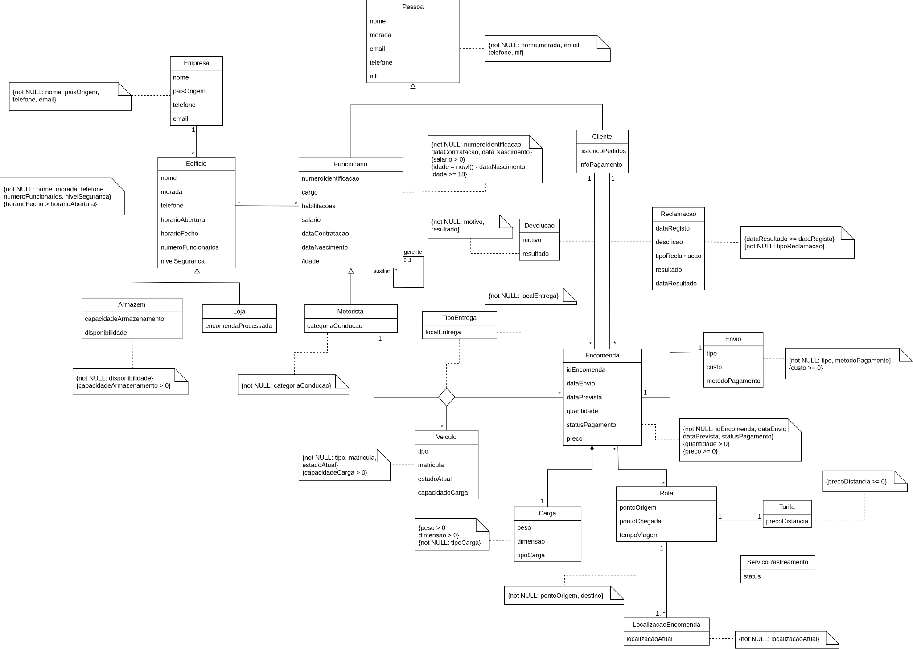

Com o auxílio da ferramenta de inteligência artificial, conseguimos aprimorar o nosso modelo conceptual, tornando mais claros os nossos objetivos relacionados ao tema escolhido e eliminando quaisquer redundâncias. Este é, portanto, o nosso modelo final a ser adotado.

# 

# Atributos

| Empresa:   * nome * paisOrigem * telefone * email   Edificio:   * nome * morada * telefone * horarioAbertura * horarioFecho * numeroFuncionarios * nivelSeguranca   Armazem:   * capacidadeArmazenamento * disponibilidade   Devolucao:   * motivo * resultado   Pessoa:   * nome * morada * email * telefone * nif   Funcionario:   * numeroIdentificacao * cargo * habilitacoes * salario * dataContratacao * dataNascimento * /idade   Cliente:   * historicoPedidos * infoPagamento   Motorista:   * categoriaConducao | Encomenda:   * idEncomenda * dataEnvio * dataPrevista * quantidade * statusPagamento * preco   Veiculo:   * tipo * matricula * estadoAtual * capacidadeCarga   Loja:   * encomendaProcessada   Reclamacao:   * dataRegisto * descricao * tipoReclamacao * resultado * dataResultado   Envio:   * tipo * custo * metodoPagamento   Carga:   * peso * dimensao * tipoCarga   Rota:   * pontoOrigem * pontoChegada * tempoViagem   Tarifa:   * precoDistancia   LocalizacaoEncomenda:   * localizacaoAtual   ServicoRastreamento:   * status |
| --- | --- |

# Comentários

Nesta primeira entrega optamos por dividir o trabalho em três fases, tendo a aluna Ana Pereira ficado encarregue de explorar a componente da interação com a inteligência artificial, realizando tarefas como a escolha de novos atributos suscetíveis ao tema escolhido, diferenciando daqueles que poderiam não fazer tanto sentido de acordo com o contexto; apontando tanto as principais falhas da IA como as suas vantagens.

O diagrama foi desenhado na sua grande maioria pelo aluno Miguel Guerrinha, desde ligações que requerem multiplicidade, o aspeto visual do mesmo, certas associações de classe que se achou pertinente colocar e em conjunto com os restantes elementos do grupo, selecionar quais os atributos considerados obrigatórios, a colocar nas “constraints”.

No que concerne ao aluno Rui Cruz, dedicou-se predominantemente à aprimoração da estrutura do relatório, realizando uma descrição minuciosa do modelo conceptual com o objetivo de comunicar de maneira inequívoca e coesa as intenções do grupo no diagrama. Além disso, concentrou-se na organização integral do documento, abrangendo a elaboração da capa, a formatação do índice, a definição dos atributos e a disposição dos demais elementos.

É importante destacar que essas três fases estão intimamente interligadas, e, em vários momentos, houve uma colaboração conjunta em certos estágios. Isso é exemplificado na relação entre a descrição e o diagrama, uma vez que era essencial que ambas as partes estivessem em total concordância para evitar inconsistências de dados entre esses dois componentes. Por isso, frequentemente, dois alunos trabalhavam em conjunto numa fase para garantir a coerência com a outra.

# 

# 

# 

# 

# 

________________________________________________________________________________

2ª Entrega

________________________________________________________________________________

# Diagrama após Revisão da 1ª Entrega

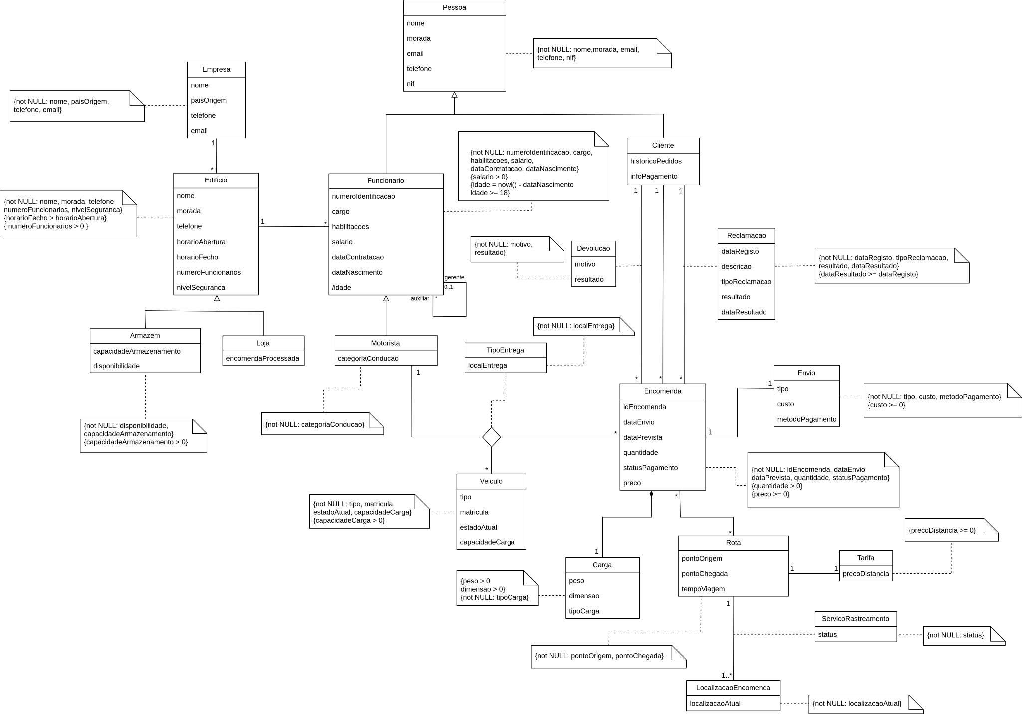

Aquando da primeira entrega, foram identificados alguns erros no diagrama apresentado, designadamente a ausência de algumas constraints e atributos que possam não ter estado em sincronia com o texto descritivo do tema, tendo os mesmos sido posteriormente adicionados ao diagrama para garantir a coerência global do projeto resultando na versão que se encontra disponível acima, ainda que as dependências funcionais não tenham sido consideradas nesta fase.

# Modelo Relacional antes das Dependências

Empresa (idEmpresa, nome, paisOrigem, telefone, email)

Edificio (idEdificio, nome, morada, telefone, horarioAbertura, horarioFecho, numeroFuncionarios, nivelSeguranca, idEmpresa -> Empresa)

Armazem (idEdificio -> Edificio, capacidadeArmazenamento, disponibilidade)

Loja (idEdificio -> Edificio, encomendaProcessada)

Pessoa (idPessoa, nome, morada, email, telefone, nif)

Funcionario (idPessoa -> Pessoa, numeroIdentificacao, cargo, habilitacoes, salario, dataContratacao, dataNascimento, /idade, idEdificio -> Edificio)

Relacao (auxiliar -> Funcionario, gerente -> Funcionario)

Motorista (idPessoa -> Funcionario, categoriaConducao)

Cliente (idPessoa -> Pessoa, historicoPedidos, infoPagamento)

Carga (idCarga, peso, dimensao, tipoCarga)

Encomenda (idEncomenda, dataEnvio, dataPrevista, quantidade, statusPagamento, preco, idPessoa -> Cliente, Carga -> Carga)

Devolucao (idEncomenda -> Encomenda, idPessoa -> Cliente, motivo, resultado)

Reclamacao (idEncomenda -> Encomenda, idPessoa -> Cliente, dataRegisto, descricao, tipoReclamacao, resultado, dataResultado)

Veiculo (matricula, tipo, estadoAtual, capacidadeCarga)

TipoEntregaTernario (idEncomenda -> Encomenda, matricula -> Veiculo, idPessoa -> Motorista, localEntrega)

Envio (idEnvio, idEncomenda -> Encomenda, tipo, custo, metodoPagamento)

Rota (idRota, pontoOrigem, pontoChegada, tempoViagem)

EncomendaRota (idEncomenda -> Encomenda, idRota -> Rota)

Tarifa (idTarifa, idRota -> Rota, precoDistancia)

LocalizacaoEncomenda (idLocalizacaoEncomenda, localizacaoAtual)

ServicoRastreamento (idLocalizacaoEncomenda -> LocalizacaoEncomenda, idRota -> Rota, status)

# Resolução de Violações da 3FN e BCNF

A tabela **'Funcionario'** necessitava de ajustes para cumprir os requisitos das formas normais em bases de dados, especificamente a Terceira Forma Normal (3FN) e a Forma Normal de Boyce-Codd (BCNF). Estas formas normais são princípios que permitem uma organização eficiente e sem redundâncias dos dados numa base de dados relacional e estabelecem que um atributo que não é “primary key” não deve depender de outro atributo que também não é “primary key”.

Identificámos que as habilitações e os salários estavam ligados ao cargo, que não era a “primary key”. Para resolver isso e garantir que a tabela estivesse em conformidade com a 3FN e BCNF, introduzimos uma nova entidade denominada **'CargoPorHabilitacao'**. Desta forma, organizamos as informações relacionadas aos salários e habilitações, cumprindo as regras dessas formas normais.

# Diagrama após Resolução de Violações

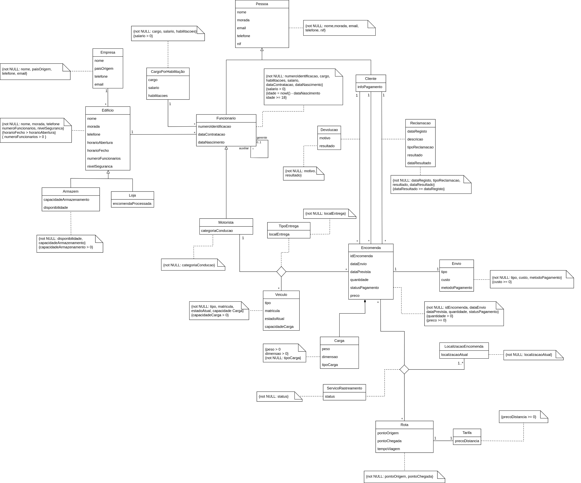

Após resolver as violações da Terceira Forma Normal (3FN) e da Forma Normal de Boyce-Codd (BCNF) na tabela 'Funcionario', procedeu-se a uma reformulação do diagrama. Uma nova tabela, chamada 'CargoPorHabilitacao', foi adicionada. Além disso, foi introduzido um novo ternário para a relação entre 'Encomenda', 'LocalizacaoEncomenda' e 'Rota', como mostrado no diagrama acima. Vale ressaltar que neste ternário existe uma associação de classe adicional chamada 'ServicoRastreamento'.

# Modelo Relacional após Dependências

Empresa (idEmpresa, nome, paisOrigem, telefone, email)

Edificio (idEdificio, nome, morada, telefone, horarioAbertura, horarioFecho, numeroFuncionarios, nivelSeguranca, idEmpresa -> Empresa)

Armazem (idEdificio -> Edificio, capacidadeArmazenamento, disponibilidade)

Loja (idEdificio -> Edificio, encomendaProcessada)

Pessoa (idPessoa, nome, morada, email, telefone, nif)

CargoPorHabilitacao (idCargo, cargo, habilitacoes, salario)

Funcionario (idPessoa -> Pessoa, numeroIdentificacao, cargo -> CargoPorHabilitacao, dataContratacao, dataNascimento, idEdificio -> Edificio)

Relacao (auxiliar -> Funcionario, gerente -> Funcionario)

Motorista (idPessoa -> Funcionario, categoriaConducao)

Cliente (idPessoa -> Pessoa, infoPagamento)

Carga (idCarga, peso, dimensao, tipoCarga)

Encomenda (idEncomenda, dataEnvio, dataPrevista, quantidade, statusPagamento, preco, idPessoa -> Cliente, idCarga -> Carga)

Devolucao (idEncomenda -> Encomenda, idPessoa -> Cliente, motivo, resultado)

Reclamacao (idEncomenda -> Encomenda, idPessoa -> Cliente, dataRegisto, descricao, tipoReclamacao, resultado, dataResultado)

Veiculo (matricula, tipo, estadoAtual, capacidadeCarga)

TipoEntregaTernario (idEncomenda -> Encomenda, matricula -> Veiculo, idPessoa -> Motorista, localEntrega)

Envio (idEnvio, idEncomenda -> Encomenda, tipo, custo, metodoPagamento)

Rota (idRota, pontoOrigem, pontoChegada, tempoViagem)

Tarifa (idTarifa, idRota -> Rota, precoDistancia)

LocalizacaoEncomenda (idLocalizacaoEncomenda, localizacaoAtual)

ServicoRastreamentoTernario (idEncomenda -> Encomenda, idRota -> Rota, idLocalizacaoEncomenda -> LocalizacaoEncomenda, status)

# Dependências Funcionais

| **Empresa**  { idEmpresa } -> { nome, paisOrigem, telefone, email } | **Edificio**  { idEdificio } -> { nome, morada, telefone, horarioAbertura, horarioFecho, numeroFuncionarios, nivelSeguranca, idEmpresa } |
| --- | --- |
| **Armazem**  { idEdificio } -> { capacidadeArmazenamento, disponibilidade } | **Loja**  { idEdificio } -> { encomendaProcessada } |
| **Pessoa**  { idPessoa } -> { nome, morada, email, telefone, nif } | **CargoPorHabilitacao**  { idCargo } -> { cargo, habilitacoes, salario } |
| **Funcionario**  { idPessoa } -> { numeroIdentificacao, cargo, dataContratacao, dataNascimento, idEdificio } | **Relacao**  { auxiliar } -> { gerente } |
| **Motorista**  { idPessoa } -> { categoriaConducao } | **Cliente**  { idPessoa } -> { infoPagamento } |
| **Carga**  { idCarga } -> { peso, dimensao, tipoCarga } | **Encomenda**  { idEncomenda } -> { dataEnvio, dataPrevista, quantidade, statusPagamento, preco, idPessoa, idCarga } |
| **Devolucao**  { idEncomenda } -> { idPessoa, motivo, resultado } | **Reclamacao**  { idEncomenda } -> { idPessoa, dataRegisto, descricao, tipoReclamacao, resultado, dataResultado } |
| **Veiculo**  { matricula } -> { tipo, estadoAtual, capacidadeCarga } | **TipoEntregaTernario**  { idEncomenda, matricula } -> { idPessoa, localEntrega } |
| **Envio**  { idEnvio } -> { idEncomenda, tipo, custo, metodoPagamento } | **Rota**  { idRota } -> { pontoOrigem, pontoChegada, tempoViagem } |
| **Tarifa**  { idTarifa } -> { idRota, precoDistancia } | **LocalizacaoEncomenda**  { idLocalizacaoEncomenda } -> { localizacaoAtual } |
| **ServicoRastreamentoTernario**  { idEncomenda, idRota, idLocalizacaoEncomenda } -> { status } |  |

Todas as relações anteriormente mencionadas estão em conformidade com a Terceira Forma Normal (3FN) e com a Forma Normal de Boyce-Codd (BCNF). Isso significa que cada tabela foi organizada de maneira cuidadosa, garantindo que cada linha de dados seja única e facilmente identificável por meio de uma “primary key”.

Ao seguir esses padrões, evitamos situações onde um atributo depende diretamente de outro e cenários em que uma mesma entrada possua múltiplos valores. Isso resulta numa base de dados mais eficiente, sem informações redundantes e com uma estrutura que facilita a gestão e consulta de dados.

Em resumo, a adesão à 3FN e à BCNF garante uma organização precisa dos dados, evitando complicações e assegurando a integridade das informações armazenadas.

# Interação com a IA

Na segunda fase de criação do nosso projeto, o uso da ferramenta de inteligência artificial Chat GPT foi muito importante para a criação do modelo relacional, principalmente na resolução de problemas de ligações mais complexas, como a composição e ternários.

Além do modelo relacional, a IA foi uma ferramenta essencial para a resolução de problemas associados a dependências funcionais, sugerindo as soluções mais apropriadas para as classes que não estavam em conformidade com a Terceira Forma Normal (3FN) nem com a Forma Normal de Boyce-Codd (BCNF).

Por último, a sua contribuição foi igualmente indispensável na organização da linguagem SQL e na inserção dos dados correspondentes, facilitando assim a gestão eficiente da base de dados do projeto.

## Ligações

* **“muitos para muitos”** : A criação de uma tabela de associação foi a solução sugerida para este problema, especificamente entre as tabelas **'Encomenda'** e **'Rota'**, porém optou-se pela implementação de um ternário após a verificação da existência de uma tabela adicional que se relacionava com ambas as tabelas.
* **“um para um”** : Após analisar a ligação entre as tabelas **'Rota'** e **'Tarifa'**, surgiu a dúvida sobre qual seria a tabela mais apropriada para incluir uma "foreign key" referenciando a outra. A IA sugeriu que a escolha ideal seria inserir a "foreign key" na tabela **'Tarifa'**. Esta decisão baseou-se não apenas na expectativa de que essa tabela teria menos entradas, mas também na associação da "foreign key" (idRota -> Rota), o que permite que cada tarifa esteja sempre associada a uma rota específica. Essa abordagem aprimora posteriormente o processo de busca de informações. A mesma lógica se aplica à ligação entre **'Encomenda'** e **'Envio'**, neste caso será a tabela **'Envio'** a receber a “foreign key” (idEncomenda -> Encomenda).
* **“via ternário”** : Para abordar as associações ternárias, considerando que já existia uma tabela dedicada para cada classe envolvida, o Chat GPT propôs a criação de uma nova tabela exclusiva para representar a associação ternária. Essa tabela integraria "foreign keys" que referenciam as classes pertinentes. No que diz respeito à associação da classe envolvida, como **'ServicoRastreamento'**, sugeriu-se ao grupo que fosse adicionada junto com os demais atributos das outras tabelas, com o objetivo de tornar os dados mais compactos e eficientes. Após realizar diversas pesquisas, concluímos que esta abordagem seria a mais apropriada e, consequentemente, decidimos implementá-la.
* **“por composição”** : Neste tipo de ligação, contextualizando com um exemplo de duas classes, **'Carga'** e **'Encomenda'**, sendo **'Encomenda'** parte integrante de **'Carga'**, a conversão para modelo relacional envolve a criação de tabelas distintas para cada classe. Essencialmente a tabela de **'Encomenda'** possui uma “foreign key” (idCarga) que referencia a “primary key” da tabela **'Carga'**, indicando a relação de composição. Isso significa que os registros em **'Encomenda'** estão associados a registros específicos na **'Carga'**.

## Optimização e Resolução de Dependências

Inicialmente, ao tentar resolver possíveis dependências funcionais no diagrama, considerou-se a criação de uma nova classe chamada **'HistoricoPedidos'**. No contexto dos clientes, percebeu-se que o extenso histórico de pedidos poderia complicar a conformidade com a Primeira Forma Normal (1FN), a qual proíbe a existência de grupos de valores repetidos. Ou seja, cada valor em uma tabela não pode ser subdividido em partes menores.

Diante desse desafio, recorreu-se ao chat GPT para buscar orientação sobre a melhor forma de evitar a presença de múltiplos pedidos em uma única entrada. A resposta sugeriu que, em vez de criar uma nova tabela, o método mais eficaz seria estabelecer uma ligação direta entre as classes **'Cliente'** e **'Encomenda'**.

Como o objetivo era obter o histórico de encomendas de um cliente específico, a sugestão era criar uma relação direta entre essas classes, usando como foreign key idPessoa em **'Encomenda'**, que estaria a se referenciar a **'Cliente'**. Isso permitiria filtrar as encomendas pelo cliente desejado, alcançando os resultados esperados.

## Criação da Base de Dados

No início da criação da nossa base de dados fomos colocando o comando **“DROP TABLE”** antes de criarmos uma tabela para que fosse possível a compilação do programa sem erros porém, posteriormente usando o chat GPT, o mesmo aconselhou-nos a colocar todos esses comandos no início do ficheiro SQL para evitar erros e perda de informação ao realizar a fase de introdução de dados. Ao seguir essa sugestão, foi crucial prestar uma atenção especial à ordem de execução dos comandos, garantindo que a compilação ocorresse sem falhas. Essa abordagem sugerida contribuiu para uma implementação mais robusta, minimizando riscos de erros.

## Introdução de Dados

Na etapa de inserção de dados, foi solicitado ao Chat GPT que expandisse o número de instruções **"INSERT INTO"** para uma tabela, seguindo o modelo apresentado. A título de exemplo, ao fornecer o comando "INSERT INTO Pessoa (idPessoa, nome, morada, email, telefone, nif) VALUES (00000001, 'Roberto', 'rua dos Olas, Porto', 'roberto04@gmail.com', 915509678, 258100789)", o resultado expectável seria uma lista de instruções **"INSERT INTO"** relacionadas à tabela 'Pessoa', com valores distintos nos atributos.

Essa interação representa um avanço significativo no preenchimento de dados, reduzindo o tempo necessário para essas operações e proporcionando variabilidade e consistência nos dados.

## Considerações finais

Nesta segunda entrega, o Chat GPT revelou-se consideravelmente mais preciso nas suas respostas, o que se deveu, em grande parte, ao contexto das perguntas que foram formuladas, favorecendo assim o seu desempenho. Destacou-se, sobretudo, ao gerar saídas eficazes durante a introdução de dados, conseguindo reproduzir diversas instâncias com valores distintos, cumprindo precisamente o propósito pretendido.

Ao ser questionado sobre os motivos de determinados erros durante a criação da base de dados ou ao testar os dados inseridos, o Chat GPT procurou explicar de forma concisa as possíveis razões, agilizando o processo de identificação do erro. Um exemplo concreto foi o caso do erro "FOREIGN KEY constraint failed (19)", no qual sugeriu uma verificação minuciosa na tabela associada ao erro, que, neste caso, era **'Cargo'**. Recomendou verificar se havia alguma falta de integridade na "primary key", o que se confirmou, pois havia repetição de valores na "primary key", algo não permitido.

Em suma, o Chat GPT foi consideravelmente mais útil nesta segunda entrega, principalmente devido à natureza específica das perguntas formuladas, o que permitiu um avanço significativo no projeto.

# Comentários

A abordagem metodológica adotada nesta entrega assemelhou-se à primeira, com uma distribuição de tarefas entre os membros do grupo.

A aluna **Ana Pereira** assumiu a responsabilidade pelo preenchimento da base de dados, utilizando a IA para facilitar a atribuição de nomes aos atributos, especialmente em casos que envolvem nomes próprios e moradas, nos quais é crucial ter uma variedade de valores.

O aluno **Miguel Guerrinha** concentrou-se na alteração e aprimoramento do diagrama, reformulando-o conforme necessário, especialmente após identificar certas dependências funcionais, tendo participado ativamente nesse processo.

O aluno **Rui Cruz** iniciou o trabalho na criação dos modelos relacionais, contribuindo para um melhor entendimento do processo de construção da base de dados, onde desempenhou um papel preponderante no mesmo e tendo sempre em conta a consistência dos dados.

Além disso, outros aspectos cruciais do projeto foram abordados de maneira colaborativa entre todos os membros, como a estruturação do relatório e a interação com a IA. No geral, abrangendo tanto a primeira como a segunda entrega, a boa relação entre os membros do grupo facilitou a gestão das tarefas. É importante destacar que, apesar da divisão de tarefas, houve comunicação contínua entre os membros para evitar redundância de dados.